## Блок «Малахит – Алгоритм формирования АЗ тип 1»

Блок предназначен для автоматизации формирования сигнала типа «АЗ» (аварийная защита реактора). Блок является шаблонным, использует категорию «АЗ».

В свойствах блока (см. рисунок 1) необходимо указать:

1. Свойство «Имя АЗ в БД», путем выбора из выпадающего меню. Пункты выпадающего меню набираются автоматически из категории «АЗ».
2. Свойство «Описание АЗ» заполняется автоматически из базы данных, в соответствии с описанием для выбранной АЗ (поле «Descr» категории «АЗ»).
3. Свойство «Номер страницы» заполняется автоматически.

|  |  |
| --- | --- |
|  |  |

Рисунок 1 – свойства блока «Малахит – Алгоритм формирования АЗ тип 1»

Структура блока, а также механизм формирования входных и выходных сигналов реализованы сходно с блоками «ПС» и «АС».

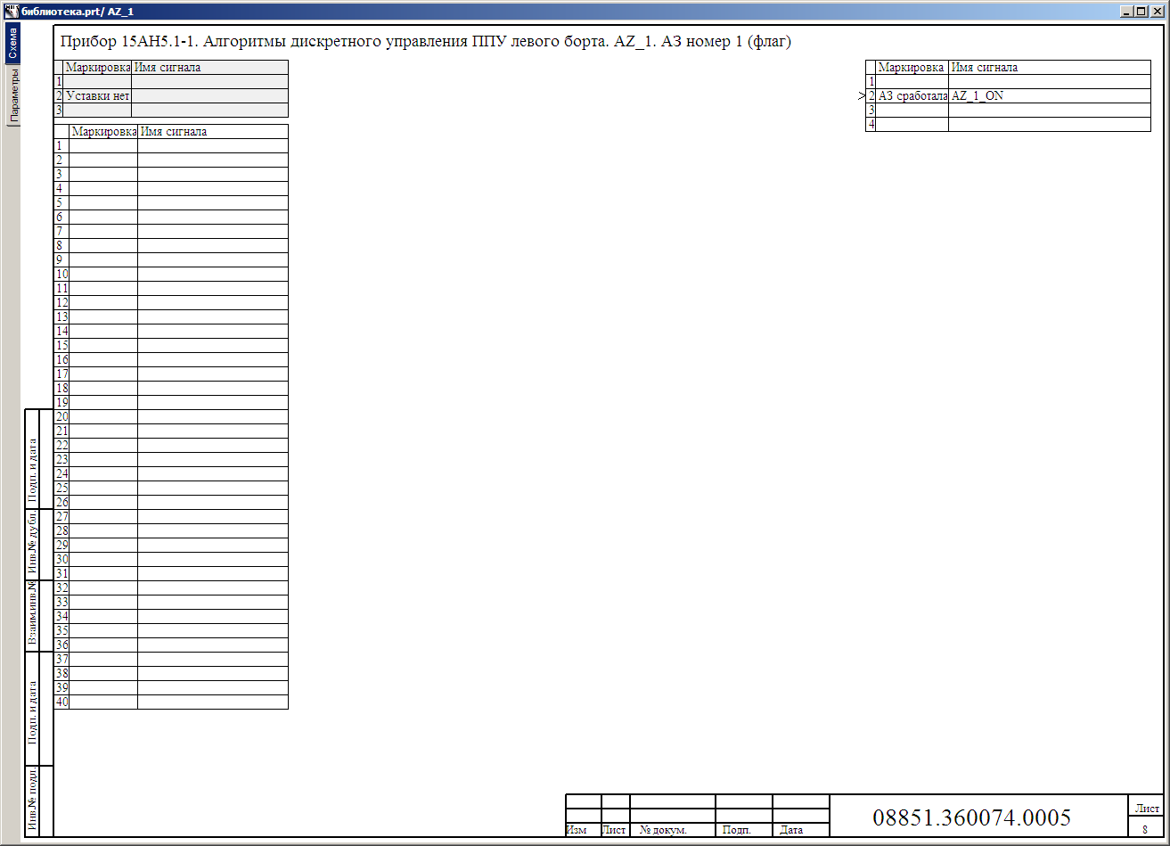

Рисунок 2 – структура блока «Малахит – Алгоритм формирования АЗ тип 1»